МІНІСТЕРСТВО ОСВІТИ І НАУКИ УКРАЇНИ
ЧЕРНІВЕЦЬКИЙ НАЦІОНАЛЬНИЙ УНІВЕРСИТЕТ ІМЕНІ ЮРІЯ ФЕДЬКОВИЧА
ФАХОВИЙ КОЛЕДЖ
ЗВІТ
з лабораторної роботи №1
з дисципліни «Об'єктно-орієнтоване програмування»
Варіант 8
Виконав: студент групи 32-КІ
Потаковський Богдан Віталійович
Перевірив: ____________________

Чернівці – 2026

Мета роботи
Навчитися працювати з одновимірними масивами в мові C++: вводити їх з консолі та генерувати датчиком випадкових чисел, зберігати у текстових і бінарних файлах, обробляти за допомогою динамічних масивів і вказівників, читати дані з файлів у контейнер vector.

Умови завдань (варіант 8)
Завдання 1.8
Задано одновимірні масиви A і B розміру N. Побудувати масив C, де c[i] = a[i] · b[i], i = 1..N.
Завдання 2.8
Заданий одномірний масив цілих чисел A розміру N. Знайти значення максимального елемента серед парних (за значенням) елементів, розташованих до першого непарного елемента.
Завдання 3.8 (додаткове)
Задано масив цілих чисел A(n), n ≤ 200. Розробити програму, яка будує масив B(n), елементами якого є такі числа A(i), що корені рівняння x² + 3·A(i)·x + 5 = 0 дійсні і додатні. Друкує масив B(n) по п’ять чисел у рядку.
Загальні вимоги
- функції введення масивів з консолі та запису їх у текстові файли;
- функції створення масивів датчиком випадкових чисел та запису їх у бінарні файли;
- розв’язання задач з використанням динамічних масивів і вказівників, вхідні дані зчитуються з файлів, результати записуються у нові файли та виводяться в консоль;
- читання даних з файлів у контейнер vector та виведення їх у консоль;
- у функції main() створене меню, яке викликає створені функції.

Опис реалізації
Програма складається з головного меню та трьох підменю (по одному на кожне завдання). Масиви зберігаються у файлах двох форматів: текстовому (у першому рядку кількість елементів, далі самі елементи) та бінарному (спочатку число типу int з кількістю елементів, потім елементи). Запис і читання виконують функції writeI та readI, параметр binary яких вибирає формат. Введення з клавіатури записується у текстовий файл, а масив, згенерований функцією rand(), – у бінарний. Масиви створюються динамічно (new / delete). Результат кожного завдання виводиться на екран і записується у файл taskN_result.txt. Пункти меню 5 і 6 читають відповідний файл у контейнер vector та виводять його вміст.
Завдання 1. Масиви A і B зберігаються в одному файлі: спочатку 2N елементів – N елементів масиву A, далі N елементів масиву B. Для обходу використано три вказівники pa, pb і pc, які одночасно переміщуються по масивах: *pc = *pa * *pb. Якщо кількість елементів у файлі непарна, масиви мають різний розмір і виводиться повідомлення про помилку.
Завдання 2. Вказівник p рухається по масиву доти, доки елемент парний (*p % 2 == 0), тобто до першого непарного елемента. Вказівник best запам’ятовує максимальний із переглянутих парних елементів; його індекс обчислюється як best – a. Якщо перший елемент непарний, виводиться повідомлення, що таких елементів немає.
Завдання 3. Рівняння x² + 3Ax + 5 = 0 має дискримінант D = 9A² − 20. Корені дійсні, коли D ≥ 0, тобто |A| ≥ 2. Оскільки добуток коренів дорівнює 5 > 0, вони одного знака, а їх сума дорівнює −3A, тому корені додатні лише при A < 0. Отже, у масив B потрапляють числа A ≤ −2 (функція rootsPositive). Масив B виводиться по п’ять чисел у рядку.

Порівняння методів роботи з масивами
Спосіб | Розмір | Пам’ять | Особливості
Статичний масив int a[N] | відомий на етапі компіляції | стек | простий, але розмір змінити не можна
Динамічний масив new int[n] | задається під час роботи | купа | потрібно вручну робити delete[], зручний для вказівників
Контейнер vector<int> | змінюється автоматично | купа | сам звільняє пам’ять, має size() та push_back()

У програмі для обчислень використано динамічні масиви та вказівники (швидкий доступ, повний контроль над пам’яттю), а vector застосовано для зручного читання файлів і виведення їх вмісту.

Код програми
Файл main.cpp
#include <iostream>
#include <fstream>
#include <vector>
#include <cstdlib>
#include <ctime>

using namespace std;

void writeI(const char* name, int* a, int n, bool binary) {
if (binary) {
ofstream f(name, ios::binary);
f.write((char*)&n, sizeof(n));
f.write((char*)a, n * sizeof(int));
f.close();
} else {
ofstream f(name);
f << n << endl;
for (int i = 0; i < n; i++) {
f << a[i] << " ";
}
f << endl;
f.close();
}
}

int* readI(const char* name, int& n, bool binary) {
ifstream f;
if (binary) {
f.open(name, ios::binary);
} else {
f.open(name);
}
if (!f) {
cout << "Файл " << name << " не знайдено!" << endl;
n = 0;
return NULL;
}
if (binary) {
f.read((char*)&n, sizeof(n));
} else {
f >> n;
}
if (!f || n < 0) {
cout << "Файл " << name << " пошкоджений!" << endl;
n = 0;
return NULL;
}
int* a = new int[n];
if (binary) {
f.read((char*)a, n * sizeof(int));
} else {
for (int i = 0; i < n; i++) {
f >> a[i];
}
}
f.close();
return a;
}

void showI(const char* name, bool binary) {
int n;
int* a = readI(name, n, binary);
if (a == NULL) {
return;
}
vector<int> v;
for (int i = 0; i < n; i++) {
v.push_back(a[i]);
}
delete[] a;
cout << "Вектор з файлу " << name << ":" << endl;
for (int i = 0; i < v.size(); i++) {
cout << v[i] << " ";
}
cout << endl;
}

void printMenu(int task) {
cout << endl << "--- Завдання " << task << ".8 ---" << endl;
cout << "1 - ввести дані з клавіатури (текстовий файл)" << endl;
cout << "2 - згенерувати дані (бінарний файл)" << endl;
cout << "3 - розв'язати (з текстового файлу)" << endl;
cout << "4 - розв'язати (з бінарного файлу)" << endl;
cout << "5 - показати текстовий файл через vector" << endl;
cout << "6 - показати бінарний файл через vector" << endl;
cout << "0 - назад" << endl;
cout << "Ваш вибір: ";
}

void task1() {
int choice;
do {
printMenu(1);
cin >> choice;

if (choice == 1) {
int n;
cout << "Введіть n: ";
cin >> n;
int* a = new int[2 * n];
for (int i = 0; i < n; i++) {
cout << "A[" << i << "] = ";
cin >> a[i];
}
for (int i = 0; i < n; i++) {
cout << "B[" << i << "] = ";
cin >> a[n + i];
}
writeI("task1_input.txt", a, 2 * n, false);
delete[] a;
cout << "Записано в task1_input.txt" << endl;
}
else if (choice == 2) {
int n;
cout << "Введіть n: ";
cin >> n;
int* a = new int[2 * n];
for (int i = 0; i < 2 * n; i++) {
a[i] = rand() % 41 - 20;
}
writeI("task1_input.bin", a, 2 * n, true);
cout << "Згенерований масив A:" << endl;
for (int i = 0; i < n; i++) {
cout << a[i] << " ";
}
cout << endl << "Згенерований масив B:" << endl;
for (int i = n; i < 2 * n; i++) {
cout << a[i] << " ";
}
cout << endl;
delete[] a;
cout << "Записано в task1_input.bin" << endl;
}
else if (choice == 3 || choice == 4) {
int total;
int* a;
if (choice == 3) {
a = readI("task1_input.txt", total, false);
} else {
a = readI("task1_input.bin", total, true);
}
if (a != NULL) {
if (total % 2 != 0) {
cout << "Масиви A і B мають різний розмір!" << endl;
} else {
int n = total / 2;
int* pa = a;
int* pb = a + n;
int* c = new int[n];
int* pc = c;

cout << "Масив A:" << endl;
for (int i = 0; i < n; i++) {
cout << pa[i] << " ";
}
cout << endl << "Масив B:" << endl;
for (int i = 0; i < n; i++) {
cout << pb[i] << " ";
}
cout << endl;

while (pa < a + n) {
*pc = *pa * *pb;
pa++;
pb++;
pc++;
}

cout << "Масив C = A * B:" << endl;
for (int i = 0; i < n; i++) {
cout << c[i] << " ";
}
cout << endl;
writeI("task1_result.txt", c, n, false);
cout << "Результат записано в task1_result.txt" << endl;
delete[] c;
}
delete[] a;
}
}
else if (choice == 5) {
showI("task1_input.txt", false);
}
else if (choice == 6) {
showI("task1_input.bin", true);
}
} while (choice != 0);
}

void task2() {
int choice;
do {
printMenu(2);
cin >> choice;

if (choice == 1) {
int n;
cout << "Введіть n: ";
cin >> n;
int* a = new int[n];
for (int i = 0; i < n; i++) {
cout << "a[" << i << "] = ";
cin >> a[i];
}
writeI("task2_input.txt", a, n, false);
delete[] a;
cout << "Записано в task2_input.txt" << endl;
}
else if (choice == 2) {
int n;
cout << "Введіть n: ";
cin >> n;
int* a = new int[n];
for (int i = 0; i < n; i++) {
a[i] = rand() % 41 - 20;
}
writeI("task2_input.bin", a, n, true);
cout << "Згенерований масив:" << endl;
for (int i = 0; i < n; i++) {
cout << a[i] << " ";
}
cout << endl;
delete[] a;
cout << "Записано в task2_input.bin" << endl;
}
else if (choice == 3 || choice == 4) {
int n;
int* a;
if (choice == 3) {
a = readI("task2_input.txt", n, false);
} else {
a = readI("task2_input.bin", n, true);
}
if (a != NULL) {
cout << "Масив:" << endl;
for (int i = 0; i < n; i++) {
cout << a[i] << " ";
}
cout << endl;

int* p = a;
int* end = a + n;
int* best = NULL;
while (p < end && *p % 2 == 0) {
if (best == NULL || *p > *best) {
best = p;
}
p++;
}

ofstream f("task2_result.txt");
if (best == NULL) {
cout << "Парних елементів до першого непарного немає" << endl;
f << "Парних елементів до першого непарного немає" << endl;
} else {
int index = best - a;
cout << "Максимальний парний елемент: " << *best << endl;
cout << "Номер елемента (з нуля): " << index << endl;
f << "Значення: " << *best << ", номер (з нуля): " << index << endl;
}
f.close();
cout << "Результат записано в task2_result.txt" << endl;
delete[] a;
}
}
else if (choice == 5) {
showI("task2_input.txt", false);
}
else if (choice == 6) {
showI("task2_input.bin", true);
}
} while (choice != 0);
}

bool rootsPositive(int a) {
long long d = 9LL * a * a - 20;
if (d < 0) {
return false;
}
return a < 0;
}

void task3() {
int choice;
do {
printMenu(3);
cin >> choice;

if (choice == 1) {
int n;
do {
cout << "Введіть n (до 200): ";
cin >> n;
} while (n < 1 || n > 200);
int* a = new int[n];
for (int i = 0; i < n; i++) {
cout << "A[" << i << "] = ";
cin >> a[i];
}
writeI("task3_input.txt", a, n, false);
delete[] a;
cout << "Записано в task3_input.txt" << endl;
}
else if (choice == 2) {
int n;
do {
cout << "Введіть n (до 200): ";
cin >> n;
} while (n < 1 || n > 200);
int* a = new int[n];
for (int i = 0; i < n; i++) {
a[i] = rand() % 41 - 20;
}
writeI("task3_input.bin", a, n, true);
cout << "Згенерований масив:" << endl;
for (int i = 0; i < n; i++) {
cout << a[i] << " ";
}
cout << endl;
delete[] a;
cout << "Записано в task3_input.bin" << endl;
}
else if (choice == 3 || choice == 4) {
int n;
int* a;
if (choice == 3) {
a = readI("task3_input.txt", n, false);
} else {
a = readI("task3_input.bin", n, true);
}
if (a != NULL) {
cout << "Масив A:" << endl;
for (int i = 0; i < n; i++) {
cout << a[i] << " ";
}
cout << endl;

int* b = new int[n];
int m = 0;
for (int i = 0; i < n; i++) {
if (rootsPositive(a[i])) {
b[m] = a[i];
m++;
}
}

ofstream f("task3_result.txt");
if (m == 0) {
cout << "Таких чисел немає" << endl;
f << "Таких чисел немає" << endl;
} else {
cout << "Масив B (по п'ять чисел у рядку):" << endl;
for (int i = 0; i < m; i++) {
cout << b[i] << " ";
f << b[i] << " ";
if (i % 5 == 4) {
cout << endl;
f << endl;
}
}
if (m % 5 != 0) {
cout << endl;
f << endl;
}
cout << "Розмір масиву B: " << m << endl;
}
f.close();
cout << "Результат записано в task3_result.txt" << endl;
delete[] b;
delete[] a;
}
}
else if (choice == 5) {
showI("task3_input.txt", false);
}
else if (choice == 6) {
showI("task3_input.bin", true);
}
} while (choice != 0);
}

int main() {
srand(time(0));

int choice;
do {
cout << endl << "===== Лабораторна робота 1, варіант 8 =====" << endl;
cout << "1 - Завдання 1.8" << endl;
cout << "2 - Завдання 2.8" << endl;
cout << "3 - Завдання 3.8" << endl;
cout << "0 - Вихід" << endl;
cout << "Ваш вибір: ";
cin >> choice;

if (choice == 1) {
task1();
} else if (choice == 2) {
task2();
} else if (choice == 3) {
task3();
}
} while (choice != 0);

return 0;
}

Результати роботи програми
Завдання 1.8
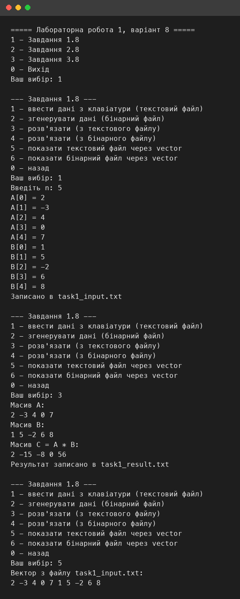
Рисунок 1 – введення з клавіатури, розв’язання з текстового файлу
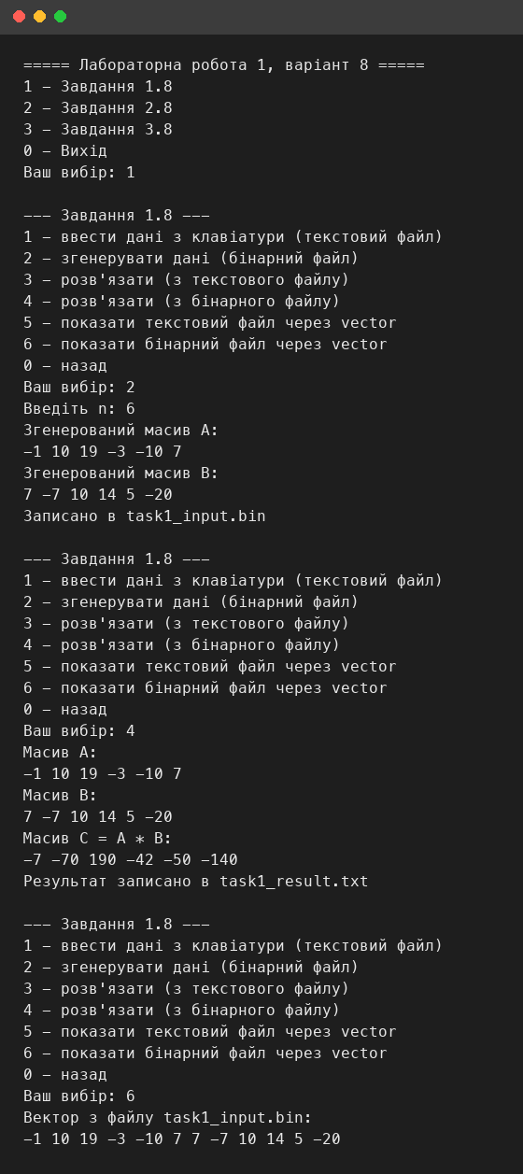
Рисунок 2 – генерація масивів, розв’язання з бінарного файлу
Завдання 2.8
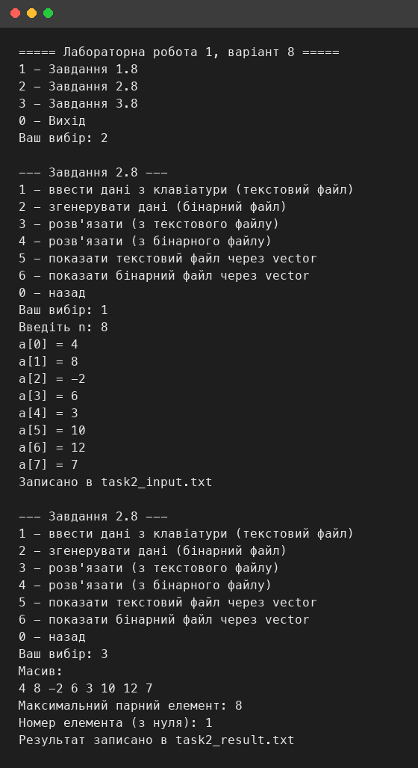
Рисунок 3 – введення з клавіатури, розв’язання з текстового файлу
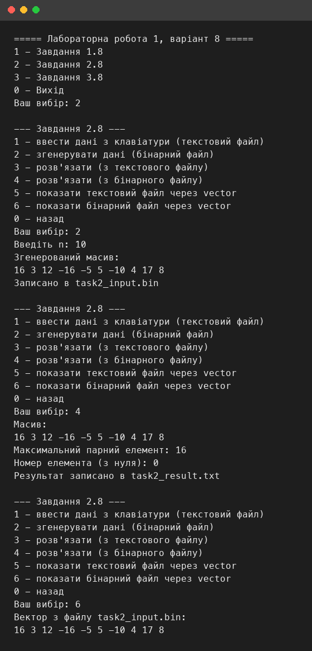
Рисунок 4 – генерація масиву, розв’язання з бінарного файлу
Завдання 3.8
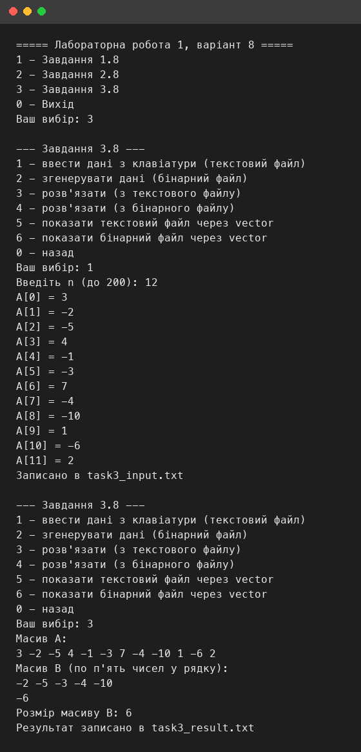
Рисунок 5 – введення з клавіатури, розв’язання з текстового файлу
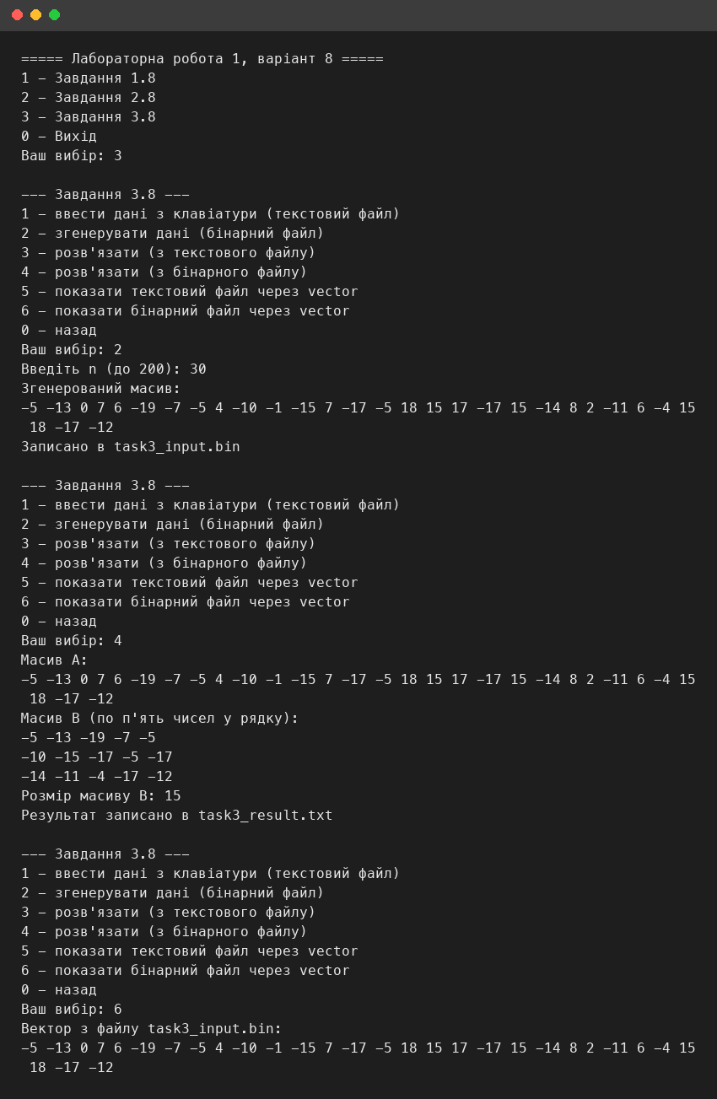
Рисунок 6 – генерація масиву, розв’язання з бінарного файлу

Висновок
У ході лабораторної роботи було реалізовано три завдання варіанта 8: побудову масиву поелементних добутків двох масивів, пошук максимального парного елемента до першого непарного та відбір чисел, для яких квадратне рівняння має дійсні додатні корені. Масиви вводяться з клавіатури або генеруються випадково, зберігаються у текстових і бінарних файлах, обробляються за допомогою динамічних масивів і вказівників; вміст файлів можна переглянути через контейнер vector.

